宜蘭縣國教輔導團國小國語文學力檢測命題小組
103年度第二次會議紀錄暨第一次增能工作坊
- 日期：103年2月19日
- 時間：13：30-16：30
- 地點：光復國小201會議室
- 主持人：蔡藍儐老師
- 人員簽到：
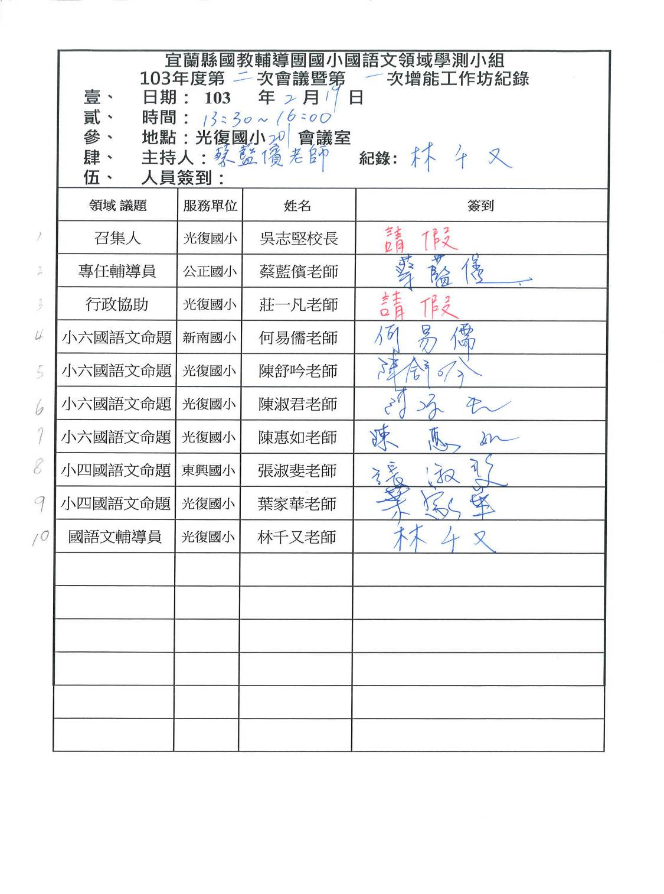
- 會議記錄：
一.☺學測團隊103下學期預定會議日期及工作內容☺
日期 | 重點工作 | 方式/地點 | 時間
2/14(五) | 字詞句命題完成，  彙整後送外審。 | Mail回傳 | 2/14前
2/17(一) | 共同選定閱讀測驗篇章。  (邀請光復領域團老師一同進行。中、高年級均將故事體及說明文類各選出2篇) | Google問卷  線上票選文章 | 2/17前
2/19(三) | 確定之閱讀測驗篇章完成修文。  (會後將篇章送外審) | 光復國小  201會議室 | 13:30  至  16:00
2/26(三) | 學測增能工作坊:  主講:Tasa專案助理吳美如  內容:字詞句的命題與修題 | 光復國小  2樓會議室 | 13:30  至  16:00
3/19(三) | 外審送回之字  詞句試題修訂 | 光復國小  201會議室 | 13:30  至  16:00
4/2(三) | 外審送回之閱讀  測驗試題修訂 | 光復國小  201會議室 | 13:30  至  16:00
二.學測團隊103年2月命題工作及會議日期總整理
完成日期 | 工作進度及說明 | 進行方式
2/14(五) | - 進度:  閱測篇章以外之項目(即字詞句部分)皆完成命題。  - 說明:  - 各位老師只需就自己之前分配到的年段進行命題即可。  - 彙整後送外審。 | 完成之試題,請回傳電子檔至國語文領域google信箱
2/17(一) | - 進度:  選定閱讀測驗篇章。  - 說明:  - 中、高年級都請老師不區分負責命題年段,共同票選。  - 故事體及說明文類請各選2篇您認為適合命題的文章。 | - mail傳送資料:  上次彙整之閱測篇章寄出,供老師選文。  - 請老師選定文章後,上goole問卷進行投票  連結網址:請按此
2/19(三) | - 進度:  選定後閱測篇章之編修。  2.說明:  下午13:30~16:30,於201會議室進  行討論。  3.彙整後送外審 | 召開學測團會議
三.宜蘭縣國教輔導團102學年度第二學期學力檢測工作圈簡易行事曆整理
日期 | 小六重要行事 | 小四重要行事
4/30(三) | 小六學測第一次預試試卷定稿
5/06(二) | 小六學測第一次預試
5/21(三) | 小六學測第二次預試試卷定稿 | 小四、小五學測第一次預試試卷定稿
5/27(二) | 小六學測第二次預試
5/29(四) |  | 小四、小五學測第一次預試
6/04(三) | 小六學力檢測試卷定稿
6/12(四) |  | 英語聽力測驗CD燒錄
6/19(四) |  | 小四、小五學測第二次預試
6/28(六) | 小六正式施測日
7/23(三) |  | 小四、小五學力檢測試卷定稿
9/16(二) |  | 小四、小五正式施測日

四.提醒事項
- 增能工作坊報名提醒
- 重點在試題格式及命題原則修訂，且以學測工作執行為重點(格式化審查)，因涉及試題保密性所以不開放給其他老師。
- 國語文施測內容會送專業教授處理。
- 當日紙本直接修改題目,千又統一收回排版及整理,後送外審。
- 研習資訊:
主講:Tasa專案助理吳美如老師
內容:字詞句的命題與修題
代碼:1456871
時間:2月26日，下午13:30~16:00

- 請老師於2/24(一)前,將字詞句命題的標準答案,回傳至領域信箱,感謝您。

五.閱測篇章選文票選情形(藍色字為網路問卷最高票數文章)
(重新投票.以紅色字註記,黃色為選定文本,綠色是預備文本)
中年級故事體類
未區分年段故事體A 一個罐子跟兩杯咖啡 | 2 | 18%
中年級故事體1天燈0 | - 4 | - 36%
- 中年級故事體2 猴子3→5 | - 5 | - 45%
中年級故事體3母親的臉1
中年級故事體4全世界都變成金的1
三個土坑坑4→4
毛毛蟲做了個小繭屋1
- 援救小鯽魚4→5

中年級說明文類
未區分年段說明文類A | 1 | 9%
- 中年級說明文1 蟾蜍醜陋，用途多多7 | - 7 | - 64%
中年級說明文2 你不必擔心沒有話題3 | - 3 | - 27%
- 蜘蛛是如何吐絲結網的2→5
- 鴨子身上為什麼不濕4(預備文本)

高年級故事體類*** 人生如棋與罐子咖啡文體類屬可斟酌<咖啡罐子建議高年級用
未區分年段故事體A 一個罐子跟兩杯咖啡1 | 2 | 11%
高年級故事體1 某日的facebook留言 | 2 | 11%
高年級故事體2 滑雪記 | 1 | 6%
高年級故事體3 雷文霍克的故事 | 2 | 11%
高年級故事體4 空城計 | 1 | 6%
- 高年級故事體5 我過動，我的人生很美好5 | - 7 | - 39%
高年級故事體6 人生如棋(移至說明文) | 2 | 11%
高年級故事體7 瘋狗咬到沒醫1 | 1 | 6%
- 每個人改編蒙古馬或再找一篇,2/24(一)交(移至說明文?)

高年級說明文類
未區分年段說明文A | 3 | 16%
高年級說明文1 什麼是好聽的聲4→4→0 | 1 | 5%
- 高年級說明文2 拒吃魩仔魚4→5 | - 4 | - 21%
高年級說明文3 調好自律神經７件事學會慢慢生活1 | 3 | 16%
高年級說明文4 香草植物1 | 1 | 5%
- 高年級說明文5 未成年刺青4→4→8 | - 5 | - 26%
高年級說明文6 聖誕節與冬至0 | 2 | 11%
馬的演化歷史構造特色與族群差異0
人生如棋0
六.工作進度調整
(一.)工作期程
日期 | 當次目標 | 方式
2/24(一) | 高年級故事體編修:  請易儒老師改編蒙古馬或再找一篇 | 請易儒老師將新編修蒙古馬或新文章寄至領域信箱
2/24(一) | 請提供字詞句題目預設答案 | 將檔案回傳至領域信箱
2/25(二) | 高年級故事體選文票選  篇章-蒙古馬,是否決定為閱測選文 | Google問卷線上票選
2/26(三) | 研習當日決議篇章-蒙古馬,是否為閱測選文 | 學測工作坊
3/3(一) | 老師分別進行閱測文本編修工作 | 閱測文本編修後  請於3/3(一)前寄至領域信箱
3/19(三) | 聚焦閱讀測驗命題(各年段共同命題) | 學測工作坊
4/2(三) | 聚焦閱讀測驗命題(各年段共同命題) | 學測工作坊

(二.)閱測文本編修工作說明及注意事項:
- 請一邊思考將來如何命題。
- 可融入其他補充資料,但請註明出處。
- 參考資源:瑞琦老師提供編修原則、藍儐老師提供之閱測命題架構。
- 一人主修一篇→年級夥伴共同修訂→3月及4月聚焦討論閱測文章及閱測試題命題。
- 請於3/3(一)前回傳領域信箱。
- 蒐集文章後,請千又利用網路寄給團隊老師,以便3/19(三)工作坊當日討論。
- 編修文章工作分配:
中年級
類型 | 篇名 | 主修老師
記敘文 | 猴子  援救小鯽魚 | 蔡藍儐
說明文 | 蟾蜍醜陋，用途多多  蜘蛛是如何吐絲結網 | 葉家華  張淑斐

高年級
類型 | 篇名 | 主修老師
記敘文 | 我過動，我的人生很美好  蒙古馬? | 陳惠如  何易儒
說明文 | 拒吃魩仔魚  未成年刺青 | 陳淑君  陳舒吟

七.今日閱讀測驗篇章編修選文討論
- 藍儐老師和學測團老師分析去年小六學生受測結果-能力值高的學生,共同錯那些題?(←閱讀測驗第24題)能力值低的學生共同錯哪一題?
- 挑選文本-提醒老師,編修時,應依文本類型特色規則,做選文篩選檢視。
- 請高年級老師選說明文改寫為中年級故事體 ---主題為馬年文章。
- 每年命題的有主題,如天文、健康、生物 。目前說明文類文章有物理、文化內涵文章,請老師想想,是否要朝一主題去發展。且思考要讓學生從說明文類中讀到哪些東西。
- 選文討論紀錄:
篇章 | 編修文本思考
- 猴子 | - 擔心大陸北方用語等內容，學生不理解 (→可另外做專有名詞解釋等補充資料，化解擔憂。)  - 孩子可從文章脈絡區分動物和部落。  - 因是神話故事類型，結局意識形態有點爭議:原應是對孩子教導人定勝天精神，但這篇告訴我們神決定了一切，或是猴子拔毛雖有趣，但殘忍，，甚至是…很多問題都沒有解決…脈絡上只由神就解決問題。但此篇文章解決歷程有進程，是好的，且本來神話故事就是有解決問題之同質性。  - 選文可能在之後產生爭議，建議團隊要清楚，為何我們仍要保留文章的意識形態，要有自己的立場去對現場老師說明。  - 建議應在未來設計開放性試題，以光復為團隊，在學力檢測後對孩子進行考試語教學，說明神話類型故事有一定的特質:當時人類面臨不可知，因此創造了神的概念。即向學生說明神話故事的脈絡，教學才會完整。
母親的臉 | 林良老師的文章道理易懂，難設計問題.(→可靠文章編修解決，例如把某些部分刪去，或是將結語刪去，讓孩子進入討論，即可作為題目。)
全世界都變成金的
三個土坑坑 | 自述少、篇幅少，難出題。因整份試題題目量少，而文章字數又少，是否會有不良影響…思考文章有無「增」的空間。
- 援救小鯽魚 | 比三個坑坑好改寫，因角色行動是不一樣的，可刪減或改用詞，就可拿來出題。

中年級故事體選文討論紀錄 (紫色字篇章為最後編修文本)

中年級說明類選文討論紀錄 (紫色字篇章為最後編修文本，綠色是預備文本)
篇章 | 編修文本思考
- 蟾蜍醜陋，用途多多 | 全數老師通過此篇。
你不必擔心沒有話題 | 氣球造成的汙染，事後必定要有較多補寫和改寫的動作。
- 蜘蛛是如何吐絲結網的 | - 較鴨子那篇文章容易考出結構順序。  - 用詞是否能修改為台灣用語是一個挑戰，或是過於艱深的專有名詞，要改為讓學生能理解的詞語(如天索、纜繩)。  - 這故事是一漸進歷程，較吸引學生閱讀…因為歷程好玩…結局也有趣(蜘蛛如何再產生新的絲)。  - 此篇感覺是故事體的說明文:很故事化的擬人手法寫說明文，但最後依文體之歸類，希望說明性質要強烈點，降低故事類色彩所以文章要朝這方向修訂。  - 編修時，要再去找別的文章，補充蜘蛛織網之自然知識(蜘蛛從哪吐絲、蜘蛛絲橫的與直的不相同)。  - 建議在文章以外，另外補上插圖會更好使學生理解。  - 補充資料建議可以使用小視窗的形式呈現。  - 方向:找多元的文本交付對照編修，此篇是主架構！  - 語詞修訂要好好思考如何改才能讓學生接受。  - 如果編修失敗，改選用鴨子那篇文章。
- 鴨子身上為什麼不濕 | - 似乎說破結論了，就文章吸引程度來說，可能較難引起學生往下閱讀的興趣。  - 如果編修失敗，改選用鴨子這篇文章。

高年級故事體選文討論紀錄 (紫色字篇章為最後編修文本)
篇章 | 編修文本思考
某日的facebook留言 | 雖然內容有趣，可惜選文來源不適合學生做接觸。
雷文霍克的故事 | 教材文章，所以較不希望列入學測命題。
空城計 | - 教材文章，所以較不希望列入學測命題。  - 其實很好，和課本中著重敘述方向不同，即敘述上有差異。課本是完全偏向孔明，沒有司馬懿的空間，而這篇，司馬懿角色有特色性。  - 閱讀測驗應該不要考學生太熟悉的內容，因擔心學生未經閱讀就答題。忽略文本就答題，可不出程度。  - 選擇版本不當，也可能會讓出版商有意見了。
- 我過動，我的人生很美好 | 文章有點長，不過可以編修。
- 蒙古馬 | - 本篇年代即遭遇的事件均敘述得蠻清楚，蠻適合命題。  - 是否能加點故事性改寫(如要不要運回蒙古的轉折)，成為故事體選文。  - 字數請改為1000字內  - 偏向馬年的議題。

高年級說明類選文討論紀錄 (紫色字篇章為最後編修文本)
篇章 | 編修文本思考
什麼是好聽的聲音 | - 建議加入圖說，使文章更易被理解。  - 為何有畢氏定理出現…結論與文章內容本身似乎關聯性較弱,選用時銜接要好,否則就是要刪掉這段。  - 音程的概念非日常能理解的用詞,但也因此可考出說明文閱讀能力，(藉由閱讀說明文獲得知識的能力)但只從文本中接收訊息 沒有背景的人會感覺太抽象,仍然難以理解(例如「八度」的概念實在難以從此文理解)。  - 修改方向-藉由調整順序改善困境:  先說出音程解釋(和諧原因 )，還有末段的修訂。即先說結論,再提出幾個支撐理由,讓學生更易閱讀。
- 拒吃魩仔魚 | - 有在地人研究在地事務的味道，還有亟需要反思的角度、有科學角度，也有提到具說服力的環保責任，甚至是小的島國子民變大洋子民之責任，微微歷史已外還有清楚的科學證據…特色是抒情的書寫說明性文章。  - 擔心有老師國語部落格補充教材有出現…是否常被引用或在其他地方被使用過(→沒有商業行為需要思考的部分，所以其實可化解疑慮)。  - 擔心文章資訊過於導正學生思考，不希望學生因此不吃魩仔魚。  - 思考*知識的正確性可以作再結合*:漁業署的季節性開放捕撈vs本文觀念…建議可融入此兩種知識，較不影響學生心中價值，例如在最後加後記或是補充資料。  - 建議將「拒吃」兩字拿掉 。
- 未成年刺青 | - 小朋友會不會反而想刺青(→可加入健康教育刺青原理資料，讓學生明白刺青屬破壞身體行為)。  - 建議將標題修改 。  - 內容太血腥的部分建議刪去建議刪去。  - 建議最後一段也刪除一些。

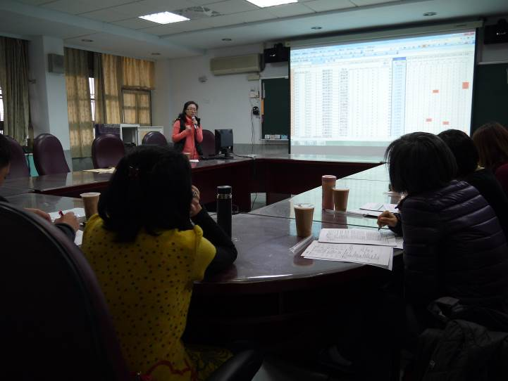
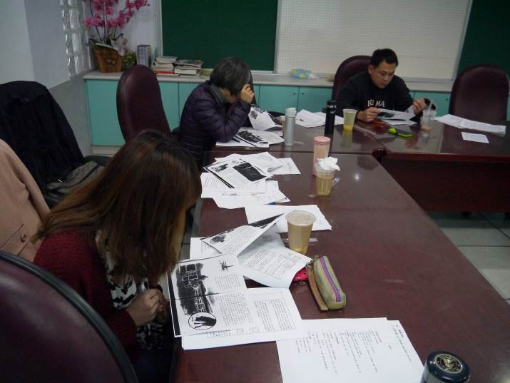
八.【照片】:
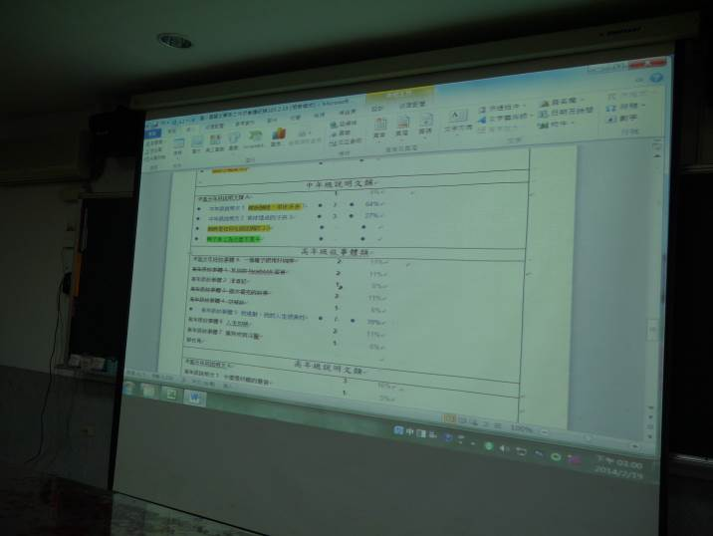
藍儐老師分析去年小六學生受測結果。 團隊老師仔細閱讀先前所蒐集之文章。
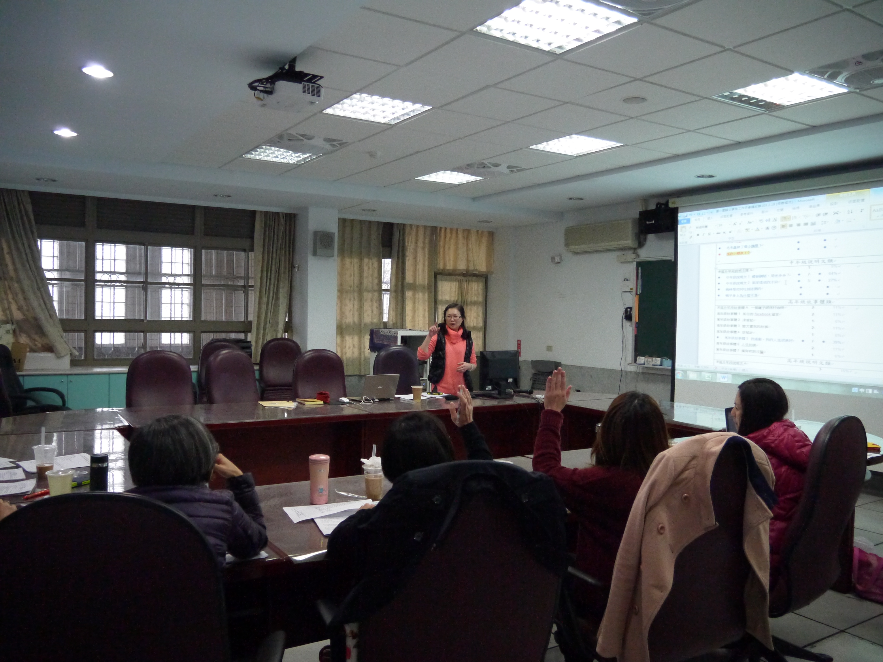
依序票選選定中、高年級閱測篇章。 故事體與說明文類,各年皆選定兩篇章。

